新 书 推 荐

中文书名：《你本就会写作：由你自己的故事带你走向成功》（修订版）
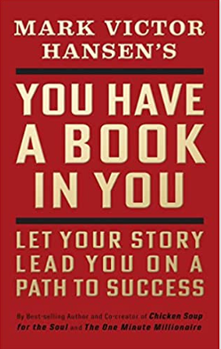
英文书名：You Have a Book in You: Let Your Story Lead You On a Path to Success (Revised Edition)
作 者：Mark Victor Hansen
出 版 社：G&D Media
代理公司：Waterside/ANA/Leah
出版时间：2022年3月
代理地区：中国大陆、台湾
页 数：240页
审读资料：电子稿
类 型：阅读与写作

内容简介：

有史以来最好的书还没有写出来，所以你必须去创作它！

马克·维克多·汉森（Mark Victor Hansen）是《心灵鸡汤系列》（“Chicken Soup for the Soul” series）和《一分钟百万富翁》（The One Minute Millionaire）的联合创作者，他向想成为作家的人传授图书业务。

当你开始写一本书时，你所做的不仅仅是在键盘上打字。你正在进入图书行业——与其他所有行业一样，图书行业有许多不同的元素。作者希望你能100%成功地处理所有这些因素，所以他写了这本书来与你分享他的内幕故事。

马克涵盖了营销、财务和商业的所有要素，同时鼓励未来的作者实现弗洛伊德（Freud）所说的人们开始写书的三个原因：“名誉、爱情和金钱”。

当你在写作的旅程中前进，你的书开始被阅读，你会意识到你有能力通过你的写作影响他人。你的书将成为一个将传达你的信息的平台，以及一个将永远存在的印刷遗产。你的子孙后代会陶醉于阅读他们祖先的作品。

让马克激励你释放你的写作潜力吧，写出伟大的作品。作家面临的挑战和机遇从未如此之大，所以卷起袖子，准备好进入令人兴奋的作者世界......这是一个值得留下的遗产。

作者简介：

马克·维克多·汉森（Mark Victor Hansen）是一位美国鼓舞人心的和励志的演说家、培训师和作家。他最为人所知的身份是《心灵鸡汤系列》（“Chicken Soup for the Soul” series）的创始人和联合作者。他居住在亚利桑那州。

感谢您的阅读！
请将反馈信息发至：版权负责人
Email：Rights@nurnberg.com.cn
安德鲁·纳伯格联合国际有限公司北京代表处
北京市海淀区中关村大街甲59号中国人民大学文化大厦1705室, 邮编：100872
电话：010-82504106, 传真：010-82504200
公司网址：http://www.nurnberg.com.cn
书目下载：http://www.nurnberg.com.cn/booklist_zh/list.aspx
书讯浏览：http://www.nurnberg.com.cn/book/book.aspx
视频推荐：http://www.nurnberg.com.cn/video/video.aspx
豆瓣小站：http://site.douban.com/110577/
新浪微博：安德鲁纳伯格公司的微博_微博 (weibo.com)
微信订阅号：ANABJ2002


